INFORME POLITICA PÚBLICA “LOS MEJORES POR COLOMBIA”
II SEMESTRE 2020

Fecha de Vigencia: Agosto de 2020

Tabla de contenido

1. JUSTIFICACION 4
2. OBJETIVO 4
3. METODOLOGIA 4
4. BENEFICIOS DEL DIAGNOSTICO 5
5. ANALISIS DE RESULTADOS 5
5.1. Área Conductual 5
5.1.1. Descríbase como persona: 5
5.1.2. Señale cuáles son sus fortalezas: 5
5.1.3. ¿Cuáles son sus principales debilidades? 5
5.1.4. ¿Qué cree que diría un compañero/jefe si le preguntáramos acerca de usted? 6
5.1.5. ¿Cómo sobrelleva el estrés? 6
5.1.6. ¿Cómo maneja la presión? 6
5.1.7. ¿Que lo motiva? 6
5.1.8. Háblame de alguna situación personal en la que le hayan pedido que hiciera algo que nunca antes había hecho. ¿Cómo reaccionó? ¿Qué hizo? ¿Qué aprendió? 6
5.1.9. Hábleme del mayor cambio que haya tenido que enfrentar en su vida. ¿Cómo se adaptó a ese cambio? 7
5.2. Área Laboral Individual 7
5.2.1. ¿Cuáles son los tres factores más importantes en un empleo? 7
5.2.2. ¿Qué es lo más interesante de usted, que no figura en su hoja de vida? 7
5.2.3. ¿Qué le hizo elegir nuestra entidad en lugar de otras? 7
5.2.4. Hábleme de alguna ocasión en la que haya tenido que comunicarse con alguien que no lo entendió. ¿Qué hizo al respecto? 7
5.2.5. Hábleme de su mejor experiencia de trabajo en equipo y de qué forma usted le aporto. 8
5.2.6. Describa al mejor compañero con quien este trabajado. 8
5.2.7. Hábleme de alguna ocasión en la que haya tenido que adaptarte al estilo de trabajo de un compañero para completar un proyecto o alcanzar sus objetivos. 8
5.2.8. Hábleme de la decisión más difícil que haya tenido que tomar en los últimos seis meses a nivel laboral. 8
5.2.9. ¿Alguna vez ha tenido que «vender» una idea a sus compañeros de trabajo? ¿Cómo lo hizo? ¿Cuáles fueron los resultados? 8
5.2.10. ¿Cuál ha sido su mayor logro profesional? 9
5.2.11. Háblame de alguna ocasión en la que hayas tenido que manejar varios proyectos a la vez. ¿Cómo organizó su tiempo? ¿Cuál fue el resultado? 9
5.2.12. ¿Cómo determina el tiempo necesario para llevar a cabo una tarea? 9
5.2.13. ¿Desde su punto de vista esta política del primer empleo es útil para la sociedad y las entidades del Estado? ¿SI NO Por qué? 9
5.2.14. ¿Qué aspectos valora más del Fondo? 9
5.3. Clima Laboral y relación con la productividad 9
5.4. Aspectos Visuales Físicos Personales 12
6. ENCUESTAS DE SATISFACCIÓN 13
6.1. Encuesta de satisfacción del cliente externo, percepción de la política institucional “Los Mejores por Colombia” 13
6.2. Encuesta de satisfacción del personal de planta, percepción de la política institucional “Los Mejores por Colombia” 15
6.3. Encuesta Satisfacción Política Institucional "Los Mejores por Colombia" 17

JUSTIFICACION

A través del Decreto 1591 de 1989, fue creado el Fondo de Pasivo Social de Ferrocarriles Nacionales de Colombia, como establecimiento público de orden nacional, con personería jurídica, autonomía administrativa y patrimonio independiente, adscrito al Ministerio de Salud y Protección Social, para reconocer y pagar las prestaciones económicas legales y convencionales a los extrabajadores, pensionados y beneficiarios de las liquidadas empresas Ferrocarriles Nacionales de Colombia; así como para administrar los servicios de salud a los pensionales y beneficiarios de la citada empresa. De igual manera se le asignó la función de administrar los servicios asistenciales de los pensionados de Puertos de Colombia y sus familiares, reconocer prestaciones económicas legales de los extrabajadores y pensionados de ALCALIS, la administración y pago de la pensión de los extrabajadores y beneficiarios de la Fundación San Juan de Dios e Instituto Materno Infantil; así mismo, mediante Decreto No. 0553 del 2015, se le asignó la competencia para garantizar la comunidad de los procesos de cobro coactivo, la administración de las cuotas partes pensionales del instituto de Seguros Sociales – ISS y los demás procesos que venía adelantando dicha entidad.

El artículo 4 del Decreto 1591 de 1989 señala que la planta de personal que adopta el Fondo será la estrictamente necesaria para el cumplimiento de sus funciones administrativas y las derivadas del proceso de contratación, por lo que los servicios que le corresponda atender al Fondo deberán prestarse a través de contratos celebrados con terceros.

Dado lo anterior y teniendo en cuenta el diagnóstico realizado el primer cuatrimestre del año 2018, se observó que el Fondo de Pasivo Social de Ferrocarriles Nacionales de Colombia no cuenta con personal suficiente y altamente calificado, para dar trámite oportuno y con calidad a la gestión asignada normativamente; para el Fondo es indispensable cumplir las obligaciones, compromisos y actividades misionales y de apoyo en los términos y condiciones exigidos.

Así las cosas el Fondo tomó la decisión de formular una estrategia administrativa para la vigencias 2019 y 2020 que le permitiera optimizar el uso del presupuesto institucional y consolidar equipos de gran desempeño en áreas específicas del conocimiento, con personas comprometidas y motivadas que le apostaran a la innovación y que pudieran desarrollar las labores encomendadas de manera asertiva, efectiva y responsable, redundando en beneficios para el cliente interno, sus usuarios y para la sociedad en general.

OBJETIVO

Medir el impacto de la política institucional “LOS MEJORES POR COLOMBIA” y la opinión de los judicantes frente a la política institucional, con el fin de proponer alternativas de mejora en su implementación y promover mecanismos para optimizar la calidad y oportunidad en la prestación del servicio de la entidad.

METODOLOGIA

Teniendo en cuenta que la entrevista es una de las técnicas más utilizadas en la investigación, el GIT – GTH diseño un formato de entrevista la cual se aplicó a los treinta (36) judicantes. El instrumento consta de (9) ítems referentes al área conductual y catorce (14) ítems relacionados con el área de desempeño, lo que permitió medir aspectos cuantificables relacionados con el nivel de cumplimiento de las obligaciones pactadas en el contrato de prestación de servicios profesionales suscrito entre el Fondo Pasivo Social Ferrocarriles Nacionales de Colombia y los judicantes, el grado de satisfacción percibido con el proceso de selección, vinculación y permanencia, así como el nivel de productividad, comunicación, interacción, trabajo en equipo, compromiso, resolución de problemas, organización y administración del tiempo de cada uno de ellos.

BENEFICIOS DEL DIAGNOSTICO

- Valorar el grado de satisfacción a nivel personal y profesional de los judicantes frente a la política institucional “LOS MEJORES POR COLOMBIA”.
- Establecer el grado de efectividad y eficiencia de los judicantes en sus actividades laborales.
- Medir el nivel de cumplimiento del objeto del contrato de prestación de servicios profesionales.

ANALISIS DE RESULTADOS

A continuación se integran y resumen las respuestas dadas por los judicantes frente a cada uno de los ítems formulados dentro de la entrevista para cada una de las áreas.

Área Conductual

Descríbase como persona:

El GIT Gestión de Talento Humano pudo establecer de conformidad con los resultados obtenidos, que los judicantes se describen como personas altamente calificadas tanto para aplicar como ampliar sus conocimientos académicos, considerando también que pueden aportar valor y seguir desarrollándose profesionalmente en una entidad que coincida con sus competencias y expectativas, adaptándose a cualquier circunstancia y siempre dando lo mejor de cada uno de ellos en los proyectos asignados.

Señale cuáles son sus fortalezas:

A la luz de los resultados se evidencia que las fortalezas más mencionadas por los judicantes son:

- Proactividad
- Comunicación asertiva
- Responsabilidad
- Trabajo en equipo
- Competitividad
- Relaciones interpersonales.

¿Cuáles son sus principales debilidades?

De acuerdo al análisis de los datos podemos conocer que en su introspección ellos mencionan debilidades como:
- Carácter fuerte
- Mal Genio
- Exigencia
- Perfeccionismo
- Impaciencia
- Procastinación.

¿Qué cree que diría un compañero/jefe si le preguntáramos acerca de usted?

Son muchos los momentos que comparten con compañeros y coordinadores de área, a pesar del aislamiento obligatorio convierten estas horas en momentos ideales para conocerse y saber que pueden pensar cada uno de ellos, de los judicantes. Las respuestas más comunes son: Son jóvenes amables y atentos, siempre dispuestos a ayudar sin conseguir algo a cambio, prestos a aprender cosas nuevas y compartir sus conocimientos para que el trabajo sea más proactivo, saben trabajar en equipo y contagiar su pasión por laborar en el sector público, honesto y asertivo.

¿Cómo sobrelleva el estrés?

Los judicantes consideran que el primer paso para manejar el estrés es reconocer la presencia del mismo en cada una de sus vidas, puesto que muchos de ellos experimentan el estrés de manera diferente, es posible que se enojen y se vuelvan irritables, pero refieren que la manera mas adecuada de sobrellevarlo es aceptando que no pueden cambiar ciertas cosas y no alterarse. Entre las técnicas que refieren practicar para mitigar el estrés están la yoga, ejercicio, hacer ejercicios de respiración y meditación, entre otras.

¿Cómo maneja la presión?

La capacidad de trabajar bajo presión es esencial en un mundo laboral cambiante y exigente como el actual, pero no todos los judicantes son capaces de desenvolverse eficientemente frente a la sobrecarga de tareas, para ellos adaptarse y aumentar la productividad en sus tareas laborales requiere evitar postergar, ayudándose a distinguir qué es lo más urgente, generalmente las tareas más importantes que se vinculan con los objetivos directos que tienen en cada una de sus dependencias, identificando así que es lo más relevante para proyectar e implementar.

¿Que lo motiva?

La mayoría de los judicantes refieren que su mayor motivación son sus familias, cumplir objetivos específicos en tiempos determinados, desarrollar habilidades para satisfacer las necesidades que requieren los usuarios de nuestra entidad y por último alcanzar con éxito sus metas a futuro.

Háblame de alguna situación personal en la que le hayan pedido que hiciera algo que nunca antes había hecho. ¿Cómo reaccionó? ¿Qué hizo? ¿Qué aprendió?

En relación con este criterio se obtuvieron varias respuestas dado que los judicantes presentan diferentes experiencias situacionales en los trayectos de sus vidas, viéndose obligados a aplicar valores y principios cimentados desde el hogar y fortalecidos en sus claustros universitarios, fortaleciendo así sus capacidades para expresar sus pensamientos y potencializando sus competencias intelectuales y personales.

Hábleme del mayor cambio que haya tenido que enfrentar en su vida. ¿Cómo se adaptó a ese cambio?

Se logra evidenciar que los judicantes sienten que el cambio más fuerte se presenta al salir de sus hogares y reinventarse en el mundo laboral, buscando aplicar sus habilidades, conocimientos y capacidades, para así mismo poder cumplir sus obligaciones de manera empoderada, las cuales están sujetas a cambios de tiempo, modo y lugar.

Área Laboral Individual

¿Cuáles son los tres factores más importantes en un empleo?

La mayoría de judicantes contestaron que para que exista un adecuado clima organizacional y por ende un empleo óptimo, se debe tener en cuenta la transparencia, la comunicación y la flexibilidad horaria. Otros aspectos que también se tienen en cuenta son la formación continua, así como el compañerismo y la creación de un buen ambiente laboral.

¿Qué es lo más interesante de usted, que no figura en su hoja de vida?

En atención a las respuestas obtenidas, se considera que los judicantes aparte de mencionar algunas de sus habilidades y cualidades profesionales, señalan también sus atributos considerando que estos les ayudan a ejecutar de una manera más fácil su trabajo, dinamizando así su diario vivir. Finalmente señalan sus pasatiempos y hobbies.

¿Qué le hizo elegir nuestra entidad en lugar de otras?

Los principales objetivos que mencionaron los judicantes son el poder demostrar que pueden aportar sus habilidades y conocimientos para impulsar y mejorar la misión de la entidad, y la oportunidad de acceder a un primer empleo remunerado en el sector público a través de un proceso transparente y por meritocracia.

Hábleme de alguna ocasión en la que haya tenido que comunicarse con alguien que no lo entendió. ¿Qué hizo al respecto?

Saber comunicarse o hacerse entender, puede ser un verdadero arte, de este modo, los judicantes buscan diferentes herramientas para ser asertivos a la hora de trasmitir un mensaje. Ellos por reglar general indican que lo primero que hacen es comprender las necesidades de los demás mediante una escucha activa, y posteriormente tratan de explicar de diferentes formas la necesidad, para poner en contexto a sus receptores y asegurar un proceso empático.

Hábleme de su mejor experiencia de trabajo en equipo y de qué forma usted le aporto.

Acorde a las respuestas suministradas se pudo evidenciar que los judicantes no solo cuentan con habilidades, capacidades, conocimientos y experiencia, favoreciendo las decisiones tomadas dentro del equipo, sino que también trabajan en pro de objetivos comunes, estableciendo principios que los identifican como unidad en cada una de sus dependencias y asumiendo responsabilidades y roles claros desde un principio al interior del equipo de trabajo.

Describa al mejor compañero con quien este trabajado.

Las respuestas destacan que la cohesión entre los miembros de los distintas dependencias, permiten que cada uno de los judicantes puedan rendir más y mejor, desarrollando mejores capacidades que aseguran la sinergia necesaria para que el resultado de la acción grupal, sea óptimo. Refieren que el compañerismo no solo favorece una mejora de la productividad, sino que también hace más agradable la cotidianidad de la vida laboral y es uno de los requisitos indispensables para que se pueden establecer climas de confianza y camaradería. Dos de los factores mas mencionados es que los colaboradores del Fondo siempre están prestos a trabajar en el bienestar y la solidaridad grupal para que la estancia de los judicantes sea una experiencia positiva y edificante, por tanto, no señalan a una persona en específico.

Hábleme de alguna ocasión en la que haya tenido que adaptarte al estilo de trabajo de un compañero para completar un proyecto o alcanzar sus objetivos.

Los Judicantes en términos generales refieren que los primeros días en la entidad conllevaron procesos de adaptación a los grupos, a las personas, a los estilo de liderazgo, a los modos de operar de entidad, entre otras, pero que ellos gracias a su capacidad de amoldamiento se ajustaron rápidamente a los rasgos individuales y grupales de la dependencia en donde fueron asignados, recibiendo de parte de los grupos solidaridad, apoyo, y escucha activa.

Hábleme de la decisión más difícil que haya tenido que tomar en los últimos seis meses a nivel laboral.

Los Judicantes señalan en términos generales que no han sido difíciles, sino arriesgadas desde la perspectiva de la innovación y trasferencia de conocimientos ya que ellos han formulado acciones para mejorar los procedimientos de sus dependencias.

¿Alguna vez ha tenido que «vender» una idea a sus compañeros de trabajo? ¿Cómo lo hizo? ¿Cuáles fueron los resultados?

Los judicantes respondieron a esta pregunta de forma concreta señalando que en muchas ocasiones elaboran estrategias consiguiendo que sus ideas se lleven a cabo, pero para que estas sean aceptadas su principal objetivo es demostrar su viabilidad y presentarlas de un modo atractivo para así poderlas implementar.

¿Cuál ha sido su mayor logro profesional?

Mencionan que uno de sus mayores logros profesionales se les ha presentado trabajando codo a codo con sus compañeros de trabajo en la entidad, cumpliendo sus metas de una forma eficiente. Adicionalmente refieren menciones honorificas, reconocimientos en sus claustros universitarios, exoneraciones a los preparatorios, desempeño académico de excelencia y becas universitarios.

Háblame de alguna ocasión en la que hayas tenido que manejar varios proyectos a la vez. ¿Cómo organizó su tiempo? ¿Cuál fue el resultado?

El desarrollar diferentes proyectos a la vez es un verdadero reto debido a que se deben definir, determinar las actividades y el tiempo necesario para desarrollarlas, así las cosas y dadas las necesidades de la entidad, en reiteradas oportunidades han tenido que atender diversos requerimientos con respuesta oportuna.

¿Cómo determina el tiempo necesario para llevar a cabo una tarea?

Los judicantes llevan un calendario organizado con la planificación semanal y mensual para alcanzar los objetivos dentro de cada una de las actividades específicas, distribuyendo las tareas de forma equitativa para llegar a culminar el trabajo de forma eficiente y de calidad.

¿Desde su punto de vista esta política del primer empleo es útil para la sociedad y las entidades del Estado? ¿SI NO Por qué?

Es indudable el aporte que la política LOS MEJORES POR COLOMBIA realiza en pro del avance y desarrollo nacional, debido a que la política del primer empleo ofrece oportunidades laborables favorables, facilita el acceso a la oferta aquellas que requieren realizar las prácticas o judicatura para obtener un título profesional, además disminuye los costos de contratación, entre otros aspectos que se pueden destacar de esta buena práctica.

¿Qué aspectos valora más del Fondo?

Su código de integridad y sus política Elegimos el cambio para servir y los Mejores por Colombia, pues para nosotros se tradujo en la vinculación remunerada al sector público a través de un proceso de selección adecuado y transparente.

Clima Laboral y relación con la productividad

Para el análisis del clima laboral y su relación con la productividad, se utilizaron algunos lineamientos basados en el entorno laboral al interior del Fondo de Pasivo Social, así como la eficacia y la mejora continua como principio de gestión.

En este sentido, se obtuvieron los siguientes resultados, relacionados con el entorno y las aptitudes que poseen los judicantes frente a lo laboral, así:

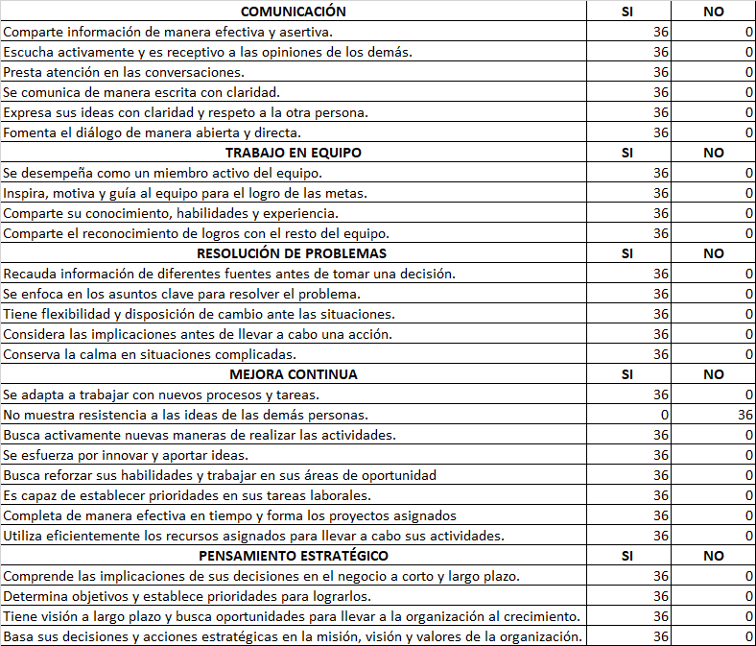

De conformidad con los resultados obtenidos, a continuación se establece el resultado frente a la medición en cuanto a calidad y productividad, así como el grado de satisfacción frente al entorno, relaciones personales y los compromisos que asumen con la entidad, tanto a nivel personal como profesional.

Aspectos Visuales Físicos Personales

- De manera general los judicantes presentan adecuada presentación personal y se evidencio el uso de los elementos distintivos de la entidad.

- Se presentó seguridad al momento de contestar la entrevista de diagnóstico, siendo claros y consistentes en las respuestas y afirmaciones.

ENCUESTAS DE SATISFACCIÓN

Encuesta de satisfacción del cliente externo, percepción de la política institucional “Los Mejores por Colombia”

Universidades participes:

- UNIVERSIDAD AUTONOMA DE BUCARAMANGA
- LA GRAN COLOMBIA ARMENIA
- UNIVERSIDAD DEL NORTE BARRANQUILLA
- FRANCISCO DE PAULA SANTANDER CUCUTA
- UNIVERSIDAD POPULAR DEL CESAR VALLEDUPAR
- UNIVERSIDAD DE CIENCIAS APLICADAS Y AMBIENTALES U.D.CA BOGOTA
- UNIVERSIDAD CENTRAL BOGOTA
- UNIVERSIDAD DE IBAGUE
- MANUELA BELTRAN BOGOTA

De acuerdo a los resultados obtenidos en la encuesta que se aplico a las universidades que atendieron el llamado a la convocatoria, se evidencia que como instituciones de educación superior están interesados en que el FONDO DE PASIVO SOCIAL DE FERROCARRILES NACIONALES DE COLOMBIA siga difundiendo su política para las próximas vigencias, ya que para ellos este voto de confianza que les esta brindando una entidad del estado, reafirma en los jóvenes la percepción de oportunidad para reducir la tasa de desempleo y el acceso al sector publico, motivándolos a desarrollar e implementar las competencias y habilidades adquiridas en la universidad.

Como Institución de Educación Superior están interesados en participar en la convocatoria que el FONDO DE PASIVO SOCIAL DE FERROCARRILES NACIONALES DE COLOMBIA publique para la nueva vigencia.
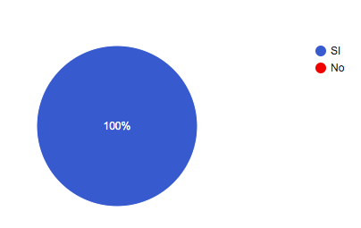

Como Institución de Educación Superior consideran que esta oportunidad del primer empleo, permite que los judicantes hagan la transición adecuada de la educación al trabajo, adquiriendo y/o fortaleciendo en este proceso, habilidades y competencias para un desempeño laboral exitoso.

Considera que el desempeño de una institución se puede ver mejorado por la contratación de los judicantes.

Califique su nivel de satisfacción en cuanto al proceso de socialización de la convocatoria.
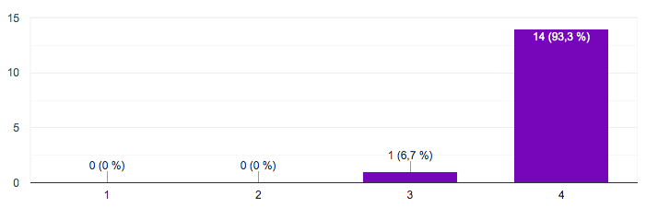

Califique su nivel de satisfacción en cuanto a la metodología implementada por el Fondo para la selección de los judicantes: (Promedio acumulado - 10 mejores promedios de su promoción, examen de conocimiento y entrevista).

Mencione si tiene alguna sugerencia para la convocatoria de nuestra nueva vigencia

- Felicitaciones por la gestión.
- Agradezco al Fondo de Pasivo Social de Ferrocarriles por la oportunidad que ha brindado a los estudiantes de la universidad francisco de paula Santander de la ciudad de Cúcuta
- Mantener comunicación fluida con las universidades sobre los resultados finales de la convocatoria y socialización sobre el desempeño de los judicantes de la universidad.
- Considerar la posibilidad de abrir más vacantes para los judicantes.
- Mayor explicación del proceso de selección.
- Para nuestra universidad, es un poco difícil poder certificar la posición de acuerdo al promedio antes del grado para el certificado que solicitan. sugiero revisar este requisito para que las universidades en efecto enviemos a los 10 primeros promedios entre los postulantes (a manera de sugerencia). gracias por el espacio y por esta oportunidad para nuestros estudiantes.

Encuesta de satisfacción del personal de planta, percepción de la política institucional “Los Mejores por Colombia”

De acuerdo a los resultado encontrados se puede evidenciar que la mayoría de los funcionarios de la entidad conocen la implementación de la Política Institucional los Mejores por Colombia, en referencia al comportamiento de los judicantes, manifiestan que sus modos de actuar denotan consideración hacia el otro, adecuado trabajo en equipo y resolución de conflictos, frente a las preguntas de percepción y continuidad, refieren que el poder contar con talento innovador, favorece al alto uso de tecnologías y proyectan nuevas ideas, que les permitirán a un futuro adquirir no solo experiencia laboral, sino que conozcan gracias a su praxis la importancia del servicio público.

Conoce la Política Institucional “Los Mejores por Colombia”.
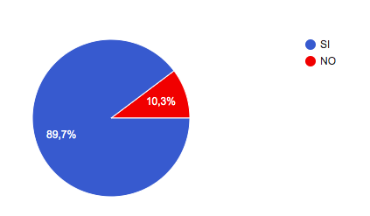

Cree usted que la disposición y actitud de los judicantes ante el trabajo es adecuada.
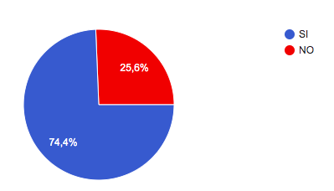

Cree usted que se le debe dar la oportunidad a estudiantes otras carreras universitarias.
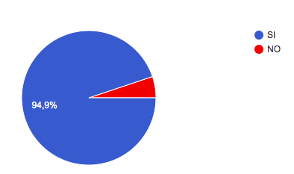

Esta de acuerdo en la continuidad y vinculación de judicantes para la vigencia 2021.
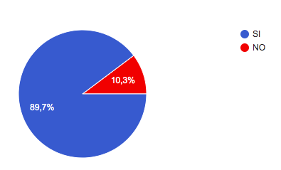

Cree que se optimiza el presupuesto de la entidad al realizar la contratación de judicantes para asegurar el cumplimiento de objetivos por parte de la entidad.
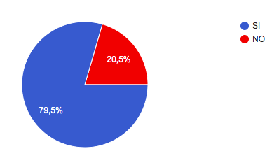

Cree usted que se mejora el desempeño institucional con el ingreso de judicantes a la entidad.

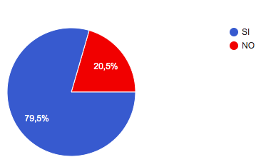

Aspectos a mejorar que desee señalar:

- Tener en cuenta ser más íntegros
- Capacitación e inducción
- Definir desde el inicio de la formulación de la política por cada vigencia, el número de cupos que se otorgaran para judicantes y establecer el presupuesto requerido
- Todas las personas que ingresen van a contribuir con el mejor desempeño institucional
- Se involucren en las actividades de bienestar de la entidad.
- El trabajo de los judicantes ha sido de gran utilidad para el fondo
- Exigencia en el cumplimiento de las funciones asignadas
- Al fomentar el acceso de los judicantes al sector público, y para algunos de ser su primer empleo, permite que el conocimiento lo aplique según normas, decretos y leyes de Colombia y así dar día a día ese conocimiento a los demás funcionarios de la entidad con el fin de que estemos actualizados y así será mejor la orientación a nuestros usuarios y la labor de nosotros.
- Que se tengan en cuenta judicantes en carreras como administradores, contadores y también del sena en temas de archivistas
- Principios, valores, protocolos para mejorar las relaciones sociales
- Mayor compromiso por parte de los judicantes, y capacidad de adaptación a todas las tareas designadas.
- Asignar judicantes a todas las dependencias para lograr conocer de su aporte a la entidad y poder evaluar costo beneficio
- Ampliar los mecanismos de control de los interventores para verificar la calidad del trabajo del judicante
- Que los puntos de atención del FPS a nivel nacional, cuenten con judicantes para apoyar las actividades que se deben realizar por parte del GIT gestión prestación servicios de salud en los temas de: derechos de petición, respuesta a quejas, seguimiento al cumplimiento de los fallos de tutelas, entre otras.
- Transparencia
- Tener más personal de planta eso genera pertenencia.
- Que los judicantes estén comprometidos con la entidad para un mejor servicio
- Se les debe hacer re inducción a los judicantes cuando ingresan para dar a conocer el código de ética y valores del FPS, pues es muy importante trabajar en equipo y con respeto.

Encuesta Satisfacción Política Institucional "Los Mejores por Colombia"

De acuerdo a los resultados obtenidos se puede evidenciar que los judicantes presentan un alto grado de satisfacción frente al proceso tanto de socialización, inducción y contratación que llevo a cabo la entidad para el proceso de selección e incorporación, por otro lado, agradecen a la entidad la oportunidad de ejercer sus conocimientos en el sector público.

Cree usted que el proceso de selección implementado por el FPS- FNC fue el adecuado para su incorporación.
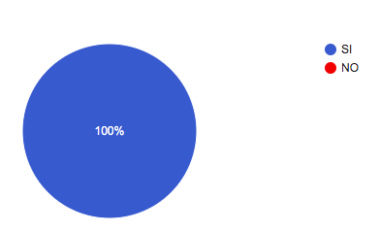

Cuál es su opinión frente al proceso de contratación implementado por el FPS- FNC

- Fue excelente
- Fue un proceso bueno.
- Excelente
- Me pareció adecuado, aunque hubo algunas demoras, es entendible por la cantidad de personal que se maneja
- El proceso es bueno, pero no muy satisfactorio, se debe mejorarla organizacion a la hora de firmar la contratación.
- Es una excelente oportunidad en la que predominan los méritos y el acompañamiento por parte de sus gestores, de forma práctica y eficaz.
- Estuvo bien, pero la organización no fue la más adecuada y los canales de comunicación fallaron en algunas ocasiones.
- El proceso de contratación llevado a cabo por el fondo a mi parecer tuvo algunos altibajos, aunque no graves, se basaron más que todo en la falta de información
- Fue normal, teniendo en cuenta la cantidad de contratos que se debían realizar
- Es muy bueno y brinda oportunidad a quienes apenas estamos abriéndonos camino en el ámbito laboral
- Me pareció poco organizado.
- Excelente oportunidad
- Si bien hubo algunos percances, el proceso de contratación fue bueno
- Bueno
- El proceso de contratación fue aplicado bajo el principio de transparencia; no obstante, hay cuestiones que se deben mejorar para evitar traumatismos en la etapa pre-contractual.
- Un proceso que privilegió el merito
- Se requiere socialización clara y muy específica sobre el proceso de contratación,
- Fue bueno.
- Me parece oportuno y adecuado.
- Considero que debió ser más clara en cuanto a días de firma y a la documentación, pero me pareció en términos generales buena.
- El proceso de contratación fue un poco desorganizado.
- Es entendible que haya habido inconvenientes por ser pioneros en la implementación de políticas de excelencia a nivel nacional, lo verdaderamente relevante es que sacaron adelante la política. son un excelente equipo.
- Un poco desordenado.

Califique su nivel de satisfacción en cuanto a la forma en la que se informó la convocatoria.

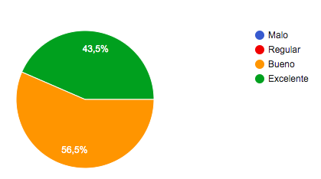
¿Cree usted que esta oportunidad del primer empleo, permite que ustedes como judicantes hagan la transición adecuada de la educación al trabajo, adquiriendo en este proceso, experiencia y las habilidades necesarias para un desempeño exitoso en el mundo laboral?
Cuál es su percepción acerca de su experiencia laboral en el Fondo de Pasivo Social de Ferrocarriles Nacionales de Colombia (se extrae el texto señalado por los judicantes)

- Muy buena, todos los días aprendemos y adquirimos habilidades, conocimiento, experiencia.
- Todos los días se aprende algo nuevo en relación a la profesión y a nivel personal.
- La mejor experiencia hasta el momento
- Es una gran oportunidad tanto laboral como personal, ya que, así como se pueden adquirir nuevos conocimientos en ramas que de pronto no son tan exploradas a profundidad en la carrera, acá se profundizan y se aprende interdisciplinariamente. De igual favorece a un crecimiento personal debido a que es la oportunidad para interactuar con un primer empleo en el sector publico
- PROFESIONALMENTE: Va ser bastante enriquecedora la oportunidad de adquirir bastantes conocimientos respecto de muchos temas, que en un futuro nos va a conducir a tener un amplio campo laboral cuando salgamos con orgullo de la Entidad. El Fondo nos esta dando la oportunidad de trabajar como profesionales del Derecho sin aun obtener nuestro titulo profesional. PERSONALMENTE: Nos ayudan a crecer como personas, ya que nos rodeamos de mucha gente profesional, que esta dispuesta a compartirnos su conocimiento y eso nos conlleva a pensar y trabajar siempre como un equipo unido; sin importar nuestros títulos profesionales, lo importante es enseñar a los demás que si se puede aprender.
- Ha sido una experiencia acorde con mis expectativas, toda vez que me ha permitido no sólo crecer como profesional sino como persona.
- Muy buena, he puesto en práctica los conocimientos que adquirí durante mi carrera y, adicionalmente, el relacionarme con tantos profesionales de distintas áreas ha contribuido al crecimiento de mis conocimientos en distintas áreas.
- Hasta el momento me he sentido muy augusto con la experiencia laboral que he tenido dentro del Fondo, el personal es muy colaborativo, las funciones que me ordenan realizar están dentro de mis competencias como abogado y profesional. Espero que al final de mi judicatura, poder dejar cosas positivas a la entidad que le permitan a los nuevos seguir desarrollando el objeto del Fondo con transparencia y eficiencia.
- Gran ambiente laboral y muchos temas por aprender
- Excelente, obtengo crecimiento personal y profesional a diario
- Excelente.
- Es una escuela de aprendizaje permanente
- Trabajar en el fondo ha contribuido a mi crecimiento profesional
- Es buena en general, hay muy buen ambiente de trabajo
- Indudablemente es una experiencia enriquecedora que aporta de manera considerable al crecimiento tanto personal como profesional. Es una gran ventaja incorporarse al sector público; toda vez que, le da un plus y prestigio a la hoja de vida y más en una entidad como lo es el FPS-FNC. En mi corta estancia en la entidad ya puedo dar certeza de los conocimientos adquiridos llevados a la praxis.
- Enriquecedora académica y personalmente
- Muy satisfactoria y enriquecedora a nivel profesional y personal. el aprendizaje es una constante y el equipo laboral hace que uno, como estudiante recién llegado a la entidad, desarrolle un sentido de pertenencia muy profundo hacia la entidad que permite "nos pongamos la 10" por el trabajo y nuestras funciones.
- Buena.
- Me he parecido una gran oportunidad para el primer empleo.
- Es una combinación de muchos factores juntos, considero que las personas son muy amables, te ayudan y te apoyan en tu proceso de formación, por otro lado, el aprendizaje y la practica en el GIT es totalmente enriquecedor en tu hoja de vida, pero sobre todo en tu aspecto personal, te hace retarte, trabajar bajo presión, sentirte un abogado ya y ser mejor de lo que eres.
- Que la calidad humana de algunos de los trabajadores del FPS es invaluable
- En exceso enriquecedora, no me imagino un mejor escenario a nivel nacional.
- Una excelente experiencia.

Cuál es su percepción del FPS- FNC?
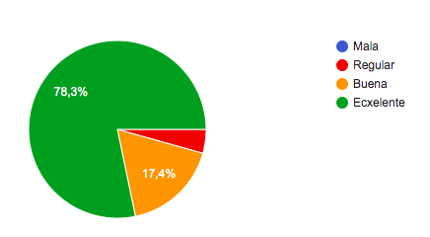

En la gráfica se evidencia que la percepción que se tiene sobre la entidad es alta y buena.

